**我的世界Java版1.16.5整合包汉化食用文档**

**Jetpack Cat**

**作者：**KlparetlR

**本文档分为第Ⅰ部分（汉化安装和注意事项）和第Ⅱ部分（疑问回答和其他辅助了解文本）**

★祝游玩顺利★

**第Ⅰ部分**

**注意事项**

**声明：**

1.小部分来源于根号的物品汉化，并且有删改，已获得同意

2.无法下载整合包具体文件（拖入安装的zip），可能是网络问题，试试其他的启动器（[CurseForge整合包下载器](https://blog.zhanganzhi.com/zh-CN/2022/06/7b049d0aa9ff/)也可以试试），不要死赖PCL。

3.请**完整阅读此文档**，并按照教程指示进行安装。如果遇到问题，请重复审查安装示范视频及本篇教程，实在搞不来的可以到VM汉化组的交流群提问（大家都很和善的（

4.本汉化包只能用于所标注的对应版本的喷气背包猫（JPC）整合包，请仔细核对所标注的版本号，**切勿跨版本使用**，否则会造成不可预料的后果。

标注版本号解析：“Jetpack Cat（喷气背包猫）汉化-4.1-KlparetlR-V2.1.0”中，“4.1”代表整合包版本，“V2.1.0”

代表汉化包版本。

**☆汉化安装☆**

**注意**：这里不提供整合包本体和修改体以及汉化资源包，但下方提供了您需要下载使用的链接（也可以用PCL或hmcl下载部分文件）：

*\*视频版安装教程请查看压缩包中的视频文件（仅win可用）\**

**客户端**

**1.如果你还未下载整合包，你需要下载或更新整合包版本。**

*下载版本：启动器（CurseForge、PCL 等均可）中搜索“Jetpack Cat”，选择下载 5.0版本即可。也可以在下方链接中下载整合包压缩包并拖入启动器安装。

*更新版本：CurseForge 客户端直接更改版本即可。PCL 启动器在版本设置中删除版本，并重新下载 5.0 版本；其他启动器类似 PCL。

**2.找到整合包的根目录：**

*一般为.minecraft 文件夹或.minecraft/versions/Jetpack Cat 文件夹

*CurseForge 客户端：右键点击版本→打开文件夹

*PCL：版本设置→版本文件夹

*HMCL：游戏管理→浏览→游戏文件夹

**3.安装汉化包。可使用应用程序安装（exe 文件）或压缩包文件覆盖两种安装方式。**

**3.1. [推荐]**应用程序安装（exe 文件）方式**（仅win系统）**：

将“ Minecraft_JetpackCat（喷气背包猫）_X.x_汉化安装包_VX.X.x.exe”打开

填入整合包根目录地址，并选择组件以启动安装。

**3.2.**压缩包文件覆盖方式：打开“喷气背包猫汉化覆盖版-X.x-VX.X.x.zip ”，阅读使用说明，按照说

明将需要的组件对应文件夹里面的内容解压到整合包根目录。

**4.下载额外模组：**安装程序最后会提供下载模组的勾选框，点“完成”后会跳转对应网页，请勾选需要下载的模组（一般是所有的都要下载），之后将下载的文件拖入上述根目录下的 mods 文件夹。

*使用覆盖版的玩家可在下方链接下载对应模组。

**5.如果你备份了存档，现在将备份的文件全部放回原来的位置。**

6.接下来就可以开始玩了！

**服务端**

服务端整合包文件官方下载链接（5.0版本没有服务端）

*文件名：

**原版服务端需要自己部署，这里不提供**

服务端安装步骤：

1.准备好上述两内容，将两文件合并到一起使用；

2.然后安装汉化包（参见客户端安装步骤 3）。服务端使用的汉化组件必须与客户端一致！

3.服务端可选装硬编码汉化 VaultPatcher 1.4.2 版本。不需要安装其他模组。

**可用到的额外下载链接**

⑴.整合包本体（拉入启动器或启动器自行下载安装）：

[下载链接](https://mediafilez.forgecdn.net/files/5527/952/Jetpack%20Cat-5.0.zipdownload/4403950)，文件名：Jetpack+Cat-5.0.zip

⑵.[必装] I18n（拉入已安装本体的mods文件夹）：

[下载链接](https://mediafilez.forgecdn.net/files/5335/196/I18nUpdateMod-3.5.5-all.jar)，文件名：i18nupdatemod-1.16.5-3.5.5.jar

resourcepacks文件夹中：Minecraft-Mod-Language-Package-1-16.zip

⑶.[**推荐可选，硬编码汉化**] vault patcher（拉入已安装本体的mods文件夹）：

服务器**需安装 1.4.2 版本**。

[下载链接](https://mediafilez.forgecdn.net/files/5472/24/vaultpatcher-all-1.4.2%2B2.jar)，文件名：**vaultpatcher-all-1.4.2+2.jar**

4.[**可选**，装光影] OptiFine（拉入已安装本体的mods文件夹）：

[下载链接](https://optifine.net/adloadx?f=OptiFine_1.16.5_HD_U_G8.jar&x=dce7)

文件名：OptiFine_1.16.5_HD_U_G8.jar

★该整合包的OptiFine只能装G8，该版本以下的都会崩★

**5.** **修复整合包5.0的Mek与Invmove的bug：解决作者可选的下载Mek附属模组版本错误 [客户端]**

**5.0版本需手动修改模组：如果你在整合包安装时选择下载了Mek的三个附属模组，**

**请换成和Mek模组版本一样的，即10.0.24.453版本**

[**MekanismAdditions-1.16.5-10.0.24.453.jar**](https://mediafilez.forgecdn.net/files/3516/432/MekanismAdditions-1.16.5-10.0.24.453.jar)

[**MekanismGenerators-1.16.5-10.0.24.453.jar**](https://mediafilez.forgecdn.net/files/3516/430/MekanismGenerators-1.16.5-10.0.24.453.jar)

[**MekanismTools-1.16.5-10.0.24.453.jar**](https://mediafilez.forgecdn.net/files/3516/431/MekanismTools-1.16.5-10.0.24.453.jar)

**资源包加载示范：**

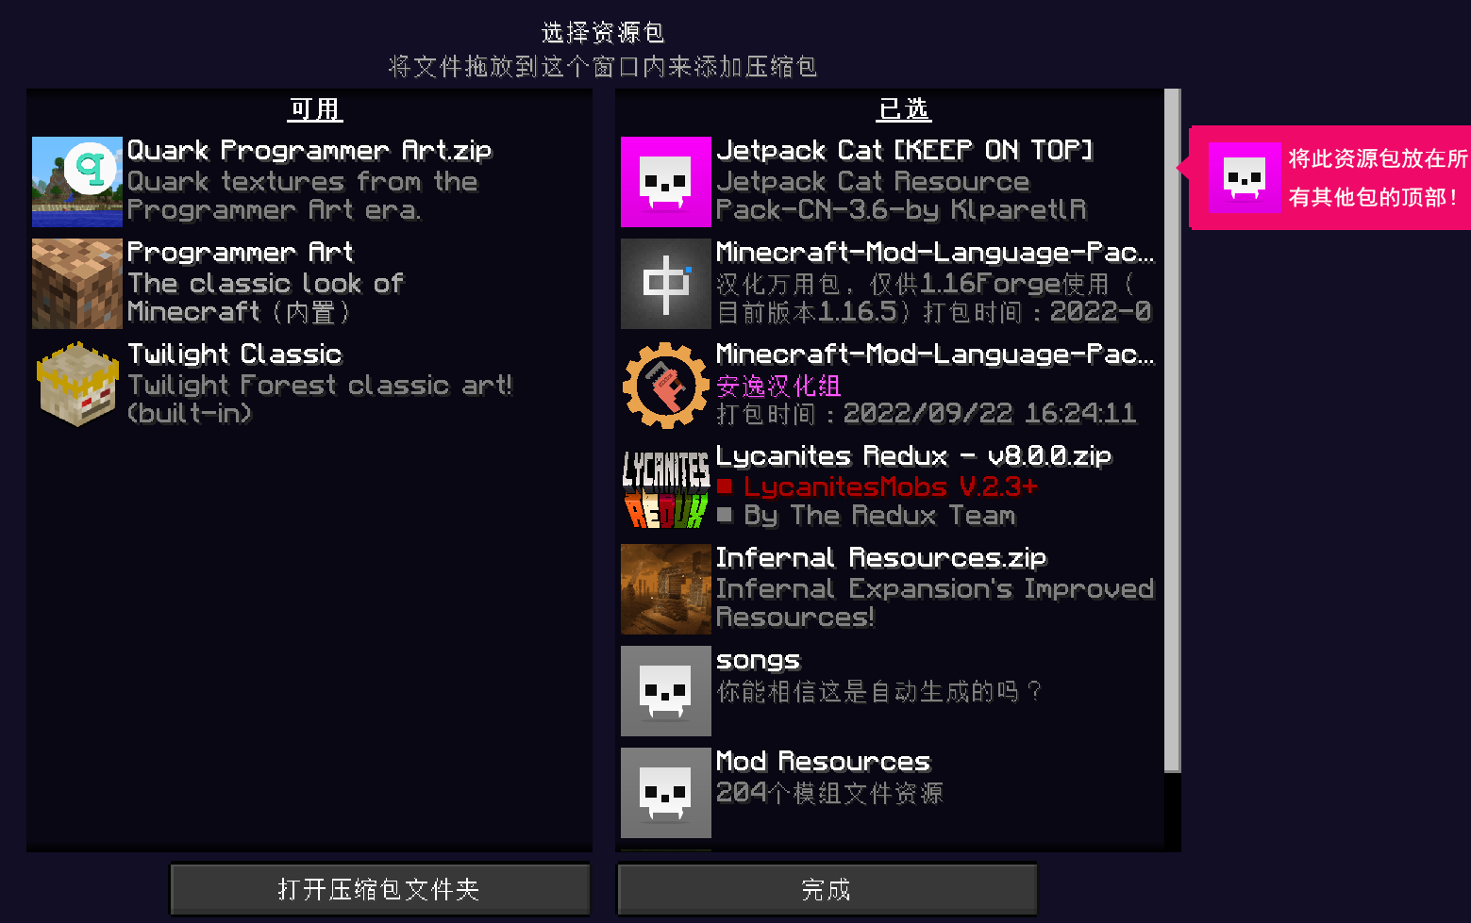

**游戏快捷键：（游戏中Esc界面的“K”热键绑定，在那里也能看见）**

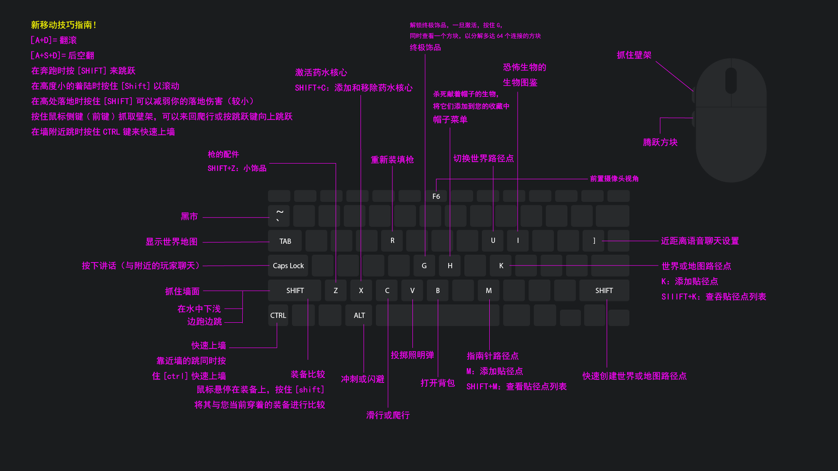

**第Ⅱ部分（疑问回答和其他辅助了解文本）**

基础信息：Jetpack Cat（喷气背包猫）汉化-5.0-KlparetlR-V2.3.0

GitHub：<https://github.com/KlparetlR/Jetpack-Cat>

测试：KlparetlR、MW_Zitie（B站：[迷惘の子铁](https://space.bilibili.com/81542136)）

初步汉化工程时间：2022-07-22 17:14 / 2022-07-26 20:20

**特别鸣谢：**

安逸汉化组、VM汉化组、NothingnessVoid（B站：[虛箜](https://space.bilibili.com/6519999/)）、MW_Zitie（B站：[迷惘の子铁](https://space.bilibili.com/81542136)）、yangbro（B站：[勤奋的鸽子杨言轩](https://space.bilibili.com/14262810)）的帮助，

硬编码汉化模组提供和问题解答：[3093FengMing](https://space.bilibili.com/505282968)，与作者参与本次硬编码汉化：[Arrowss](https://space.bilibili.com/206088235)、青岚（[青|岚ovo](https://space.bilibili.com/24230167)）

**Q&A:**

1.云师yo跟你出了一样的汉化，你有什么感想？

只从我的角度来说，首先，我汉化是随缘，是汉化给自己以后玩，所以会先汉化掉并且持续维护，公不公开我说了算。其次，汉化公开都是为你们这些人服务，又不是军备竞赛，没必要争什么，你们用谁的汉化，凭你们自己决定，评价汉化的质量也少比较这两者。谢谢。

2.为什么不弄成直接安装的包？

不能，这是违反CF协议的。

**剧透警告**

**游戏背景和设定:**

官方，英文：[超链接](https://www.curseforge.com/minecraft/modpacks/jetpack-cat/download/4015012)

邪恶的人工智能占领了地球，你努力奋斗，许多人在世界战争中献出了生命。最终，您别无选择，只能使用从未经过测试的传送门穿越银河系前往新世界。主角（你）从新地球着陆，想要建立一个非常大的基地，并找回本

人物：

本（ben）或 本杰明——主角的儿子，会在你进入新维度时用记录的电子信号由 人工智能 接收并播放（剧情）

母亲（mother，本的视角）【末地的末影龙】——大概是本的母亲，你的妻子，最后要击败她，然后进入传送门， 本会锁定你的位置，过来接你

友善的人工智能 —— “剧情播放”和指导，有时称主角为孩子/朋友

邪恶的人工智能 —— 同化主角，获得重要东西为目的，打赢战争